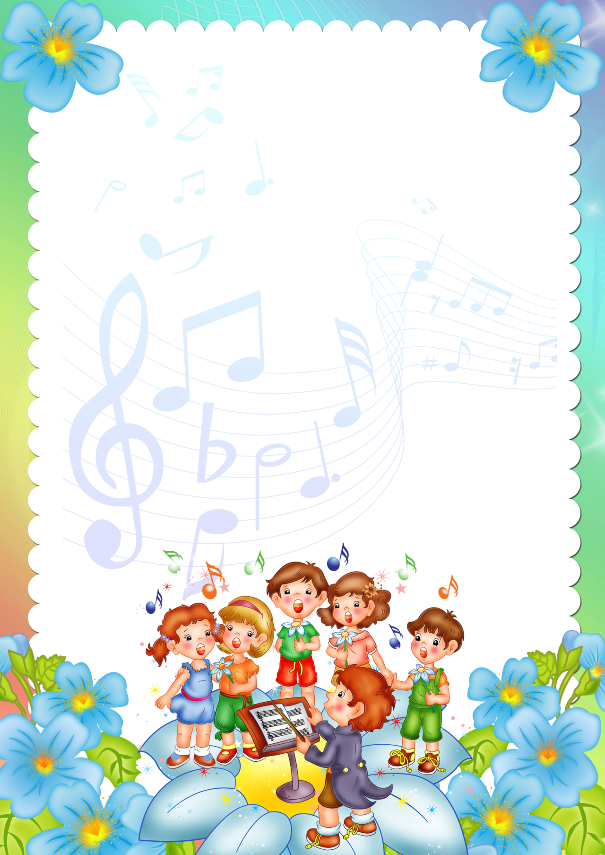Муниципальное бюджетное дошкольное образовательное учреждение

МБДОУ «Детский сад №11 «Колобок» города Новочебоксарск Чувашской Республики

**Битва хоров ко Дню города Новочебоксарска.**

Автор: музыкальный руководитель, Степанова Галина Георгиевна

Полюбуйтесь, как прекрасен город наш родной

Не увидите нигде вы красоты такой.

Солнце ласково сияет в небе голубом

Мы городу любимому песенки споем.

Сегодня, в честь дня рождения города Новочебоксарска мы устроим настоящий вокальный конкурс с участием молодых дарований – это фестиваль песни «Битва хоров».

Будут бороться 8хоров. Как мы это будем делать? Все очень просто!

Хоровой коллектив должен выйти на нашу сцену, настроиться, успокоиться, справиться с волнением и спеть любую детскую песню.

Ну, например,(я пою).Ну вот, как-то так. Жюри оценит выступление конкурсантов и выставит свои оценки. Какие? Мы узнаем об этом только в конце. А вот с членами жюри мы познакомимся прямо сейчас. Это….

Итак, мы все в сборе: наши замечательные конкурсанты, члены жюри, наши болельщики и все зрители. И для начала давайте поприветствуем друг друга громкими аплодисментами…Спасибо.

А нам осталось только выяснить, кто за кем будет выступать и для этого мы проведем небольшую жеребьевку…



По одному представителю от хора подходим к нотному стану и выбираем одну понравившуюся ноту, переворачиваем ее и говорим нам цифру ,которая написана. Понятно? Отлично! Давайте начнем с вас…( Как называется ваш хор? Тяните) Теперь мы знаем, под какими номерами вы выступаете и перед началом конкурса я бы хотела, чтобы наше жюри сказало пару напутственных слов нашим юным артистам. Прошу вас…

Спасибо нашему жюри и мы готовы начинать под ваши аплодисменты.

1. Первые участники нашего конкурса – группа… На нашем конкурсе в исполнении группы мы услышим песню… Ваши аплодисменты! Удачи, ребята.
2. И… А мы переходим к следующему хору. Наши следующие конкурсанты – это группа… Итак, в исполнении этих ребят мы услышим песню… Ваши аплодисменты …Удачи ит.д.

Друзья, ну что же ,все желающие выступили, и нам пора подводить итоги. Пора выяснить: кто же? Кто же набрал наибольшее количество баллов и стал победителем фестиваля «битва хоров» и подсчетом этих баллов у нас займутся члены жюри. А пока они это делают, мы можем поиграть Хотите?

Игра « У жирафа пятна-пятна».

А теперь самый волнительный момент нашего конкурса. Я пока еще не знаю, кто станет победителем и получит Диплом, но я знаю, что для меня и для всех зрителей вы сегодня победили все. Слово жюри.

Ну что же, спасибо всем детям и родителям за этот чудесный праздник. Прошу всех собраться для коллективной фотографии, т.к. наш конкурс подошел к концу.